Thinkox实现ucenter单点登录
- 确保Thinkox版本支持ucenter登录，需要互联的网站也支持ucenter。
- 下载并安装 ucenter 1.6 。 下载地址：http://www.comsenz.com/downloads/install/ucenter#down_open
- 打开ucenter并登录。
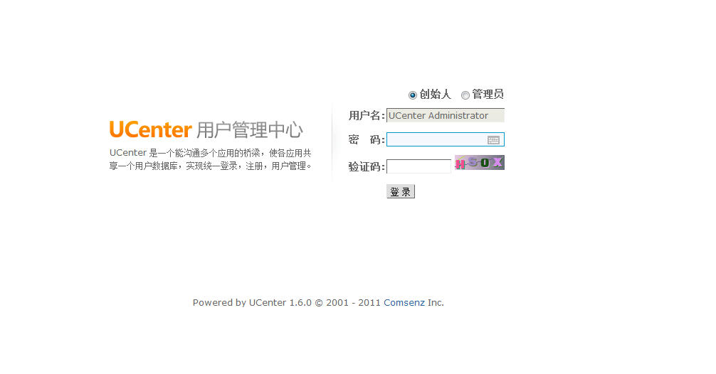
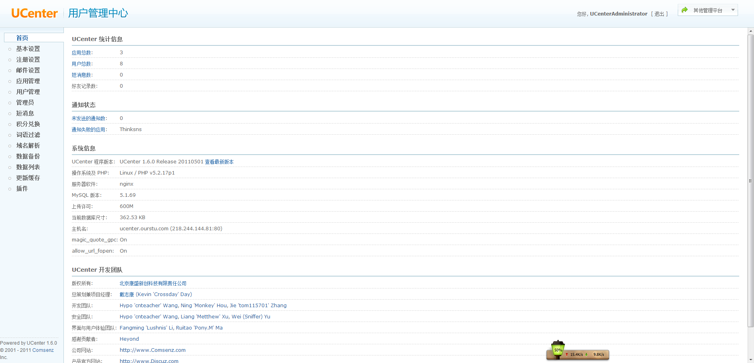
- 添加网站应用，已添加thinkox为例：
- 点击“应用管理”->“添加新应用”
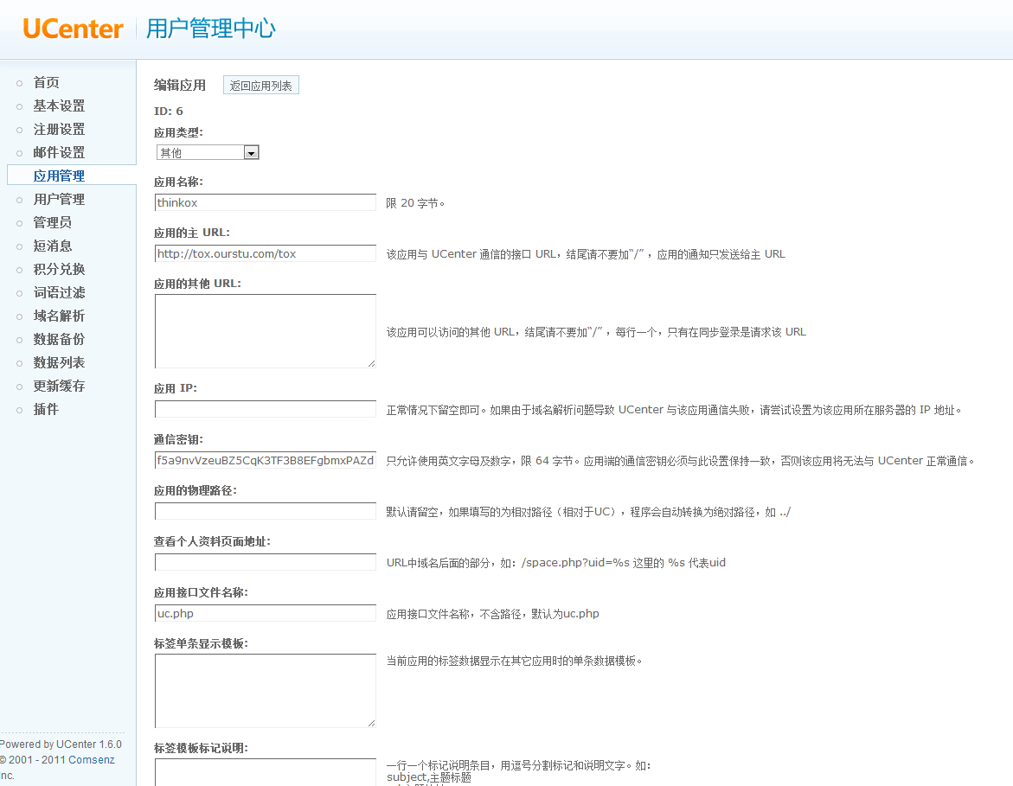
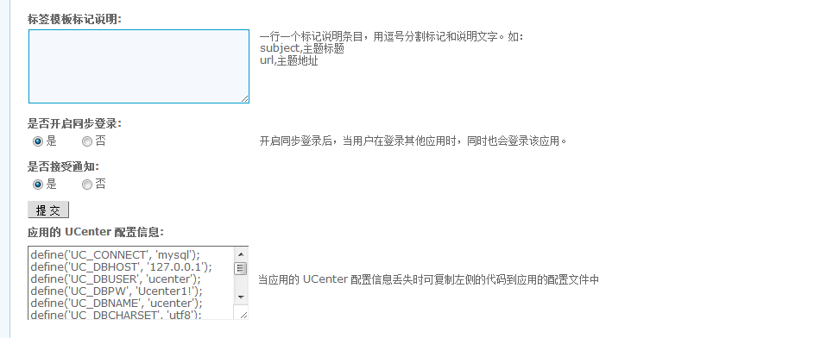
- 填写相关信息后点击提交，会显示如上的配置信息。复制配置信息里面的内容。粘贴到thinkox网站 Application/Common/Conf/config_ucenter.php文件内
Eg：是ucenter互联的开关。
- 在此，如果出现通信成功则表示ucenter互联已经配置完成了
- 按照列子配置其他网站，如图

五、到此ucenter同步登录已经配置完成了。

